Отчёт по лабораторной работе 4

Архитектура компьютеров

Касими Абдул Гафур НБИ-01-24

Содержание

# 1 Цель работы

Целью работы является освоение процедуры компиляции и сборки программ, написанных на ассемблере NASM.

# 2 Теоретическое введение

NASM (англ. Netwide Assembler) – это 80x86 ассемблер, который был разработан с упором на переносимость и модульность. Он поддерживает множество форматов объектных файлов, таких как форматы Linux a.out и ELF, NetBSD/FreeBSD, COFF, Microsoft 16-bit OBJ и Win32. Помимо этого, NASM также может генерировать простые бинарные файлы. Синтаксис NASM схож с Intel-синтаксисом, хотя немного сложнее. Он поддерживает инструкции для процессоров Pentium, P6 и MMX, а также включает макро-расширения.

NASM был создан Саймоном Тэтхемом совместно с Юлианом Холлом и в настоящее время развивается командой разработчиков на SourceForge.net. Изначально он был выпущен под собственной лицензией, но после множества проблем с выбором лицензии она была заменена на GNU LGPL. Начиная с версии 2.07, лицензия заменена на “упрощённую BSD” (BSD из 2 пунктов).

NASM может работать на различных платформах, таких как SPARC и PowerPC, однако код генерируется исключительно для x86 и x86-64 архитектур.

NASM является конкурентом стандартному для Linux и многих UNIX-систем ассемблеру gas. Примечательно, что документация NASM считается более качественной, чем у gas. Кроме того, gas использует синтаксис AT&T, предназначенный для процессоров не от Intel, в то время как NASM придерживается Intel-синтаксиса, который традиционно используется в x86-ассемблерах, таких как MASM, TASM и fasm.

NASM использует Intel-синтаксис записи инструкций. Строка программы NASM может включать следующие элементы: метку, инструкцию, операнды и комментарий.

Операнды отделяются запятыми. Пробелы допустимы перед строкой и после инструкции. Комментарий начинается с точки с запятой, и его конец совпадает с концом строки. Если строка программы слишком длинная, её можно перенести на следующую с помощью обратного слэша (  ), аналогично языку C.

# 3 Выполнение лабораторной работы

## 3.1 Программа Hello world!

Создаю каталог lab04 с помощью команды mkdir, перехожу в него с помощью cd, и создаю файл hello.asm. (рис. 1)

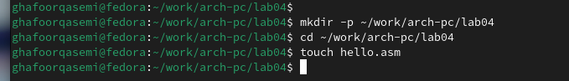

Рис. 1: Создание каталога и файла

Открываю файл и пишу код программы по заданию. (рис. 2)

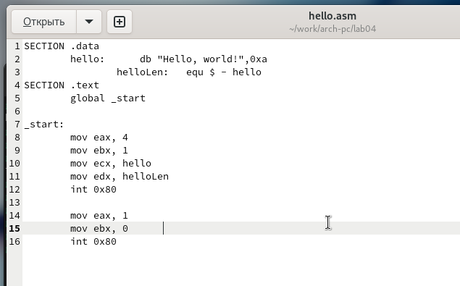

Рис. 2: Программа hello.asm

## 3.2 Транслятор NASM

Транслирую файл командой nasm, что позволяет получить объектный файл hello.o. (рис. 3)

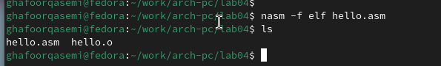

Рис. 3: Трансляция hello.asm

Использую команду nasm с дополнительными опциями для создания файла листинга list.lst, объектного файла obj.o, и добавляю отладочную информацию в программу. (рис. 4)

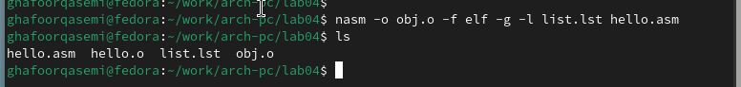

Рис. 4: Трансляция hello.asm с дополнительными опциями

## 3.3 Компоновщик LD

Выполняю линковку с помощью команды ld и получаю исполняемый файл. (рис. 5)

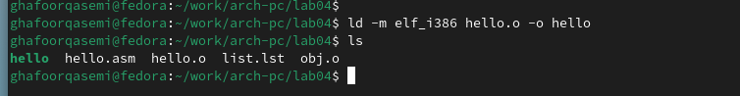

Рис. 5: Линковка программы

Повторяю линковку для объектного файла obj.o и получаю исполняемый файл main. (рис. 6)

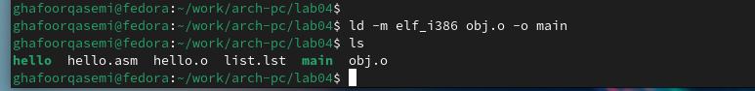

Рис. 6: Линковка программы

Запускаю полученные исполняемые файлы. (рис. 7)

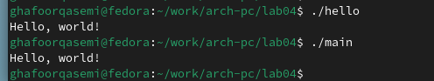

Рис. 7: Запуск программ

## 3.4 Выполнение заданий для самостоятельной работы.

Копирую программу в новый файл.

Изменяю сообщение “Hello world” на своё имя (рис. 8) и запускаю новую программу. (рис. 9)

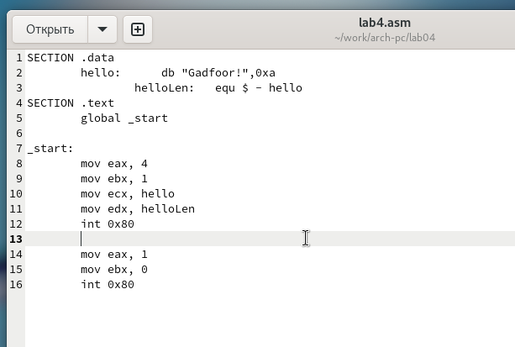

Рис. 8: Код программы в файле lab4.asm

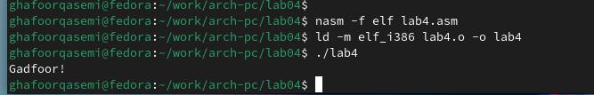

Рис. 9: Запуск программы lab4.asm

# 4 Выводы

В ходе выполнения лабораторной работы я освоил процесс компиляции и сборки программ на ассемблере NASM. Полученные навыки включают создание объектных файлов, использование транслятора и компоновщика, а также работу с отладочной информацией и выполнение программ.

# Список литературы

1. Архитектура ЭВМ - Материалы курса
2. NASM Документация